Rolde's oude kerk.
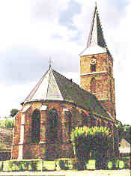
- De kerk staat in het midden van het dorp Rolde.
- Deze gotische kerk is van rond 1400, maar al reeds in 800 was er ter plaatse een houten kerk.
- Al van een afstand ziet u de toren.
- Alle kerkgenootschappen van Rolde gebruiken deze kerk voor hun diensten.
- U kunt de kerk bezoeken via www.rolderkerk.nl

Hunnebedden achter de kerk.
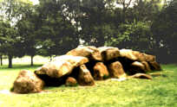
- Er zijn 2 hunnebedden achter de kerk.
- Dit is er één.
- Er zijn veel hunnebedden in de provincie Drente en het is bijna ongelofelijk dat mensen van 5000 jaar geleden deze graven gemaakt hebben.

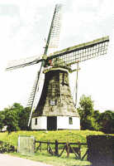

De windmolen van Rolde.
- U vindt deze windmolen aan de grote brink, (Rolde heeft namelijk een grote en een kleine brink).
- De windmolen is in 1863 gebouwd en staat op een verhoging.
- U kunt de windmolen alleen bezoeken als de molenaar aanwezig is.

Oude boerderijen.
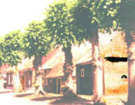
- Op verschillende plaatsen in het dorp ziet u nog oude boerderijen.
- De bewoners houden de buitenkant zo veel als mogelijk is in de originele staat, maar binnen is het meestal een normaal huis met alle moderne comfort die in Nederland gebruikelijk is.

